设计题目：月球电力挑战

挑战概述

“月球电力挑战”（Watts on the Moon Challenge）旨在吸引创新的工程方法，以整合电力传输和储能技术，支持在月球极寒真空环境中的任务操作。成功的演示将补充NASA在月球表面电力生成方面的持续投资。

背景和背景信息

在Artemis计划下，NASA计划通过创新技术重返月球，并探索比以往更多的月球表面。这个任务需要月球表面电力系统能够提供持续、可靠的电力，以支持各种工业活动和人类居住。然而，新的技术和系统是必要的，尤其是NASA在月球表面电力系统中识别出以下两个关键技术缺口：

1. **电力传输**：将电力从远程发电源传输到关键任务操作负载的能力，其中：
   * a) 电力负载经常或永久处于极寒环境中。
   * b) 平均电力负载与峰值电力负载之间的变化较大。
   * NASA对有线和无线传输都很感兴趣，本次挑战鼓励并展示两种解决方案。
2. **能源存储**：具备以下能力：
   * a) 在电力生成不可用时为任务负载供电。
   * b) 能够在极寒环境中生存并正常运行。

为了满足这两个技术缺口，系统效率的最大化和系统重量的最小化将是重要的考虑因素，因为NASA需要将这些电力系统运输到月球表面。

挑战目标

“月球电力挑战”是一项总金额500万美元的比赛，重点解决月球表面电力系统中与电力传输和储能相关的关键技术缺口。NASA正在寻求能够在模拟月球环境下进行设计、建造和测试的解决方案，这些解决方案在挑战之后能够继续推进到飞行准备阶段，并最终应用于月球表面操作。

此外，这些技术也可能与地球上的能源需求产生协同效应，本次挑战还希望推动这些技术的地面应用和商业化。

挑战不包括电力生成

本次挑战不包括电力生成。虽然月球表面的电力生成将是至关重要的，但NASA已经有多种计划专注于开发和部署电力生成解决方案。因此，团队不应在解决方案中提出任何电力生成方案，这类提案将不会被评审团评估。

技术要求

NASA正在寻找满足以下条件的解决方案：

1. 从间歇性的NASA电源中获取电力并将其连续传输到NASA负载设备。
2. 能够在模拟月球温度和真空环境下运行。
3. 在没有任何额外电力生成的情况下持续运行。
4. 演示出能够在3公里距离内传输电力的能力。
5. 优化整个系统的质量和效率。

关键性能要求

团队必须在两个指定的“电源激活传输周期”中从NASA电源中获取用于电力传输和热管理的所有能量，并在整个测试过程中（从时间T=0到48小时）持续向NASA负载设备提供所需的功率。电力必须以24-32 VDC的电压范围输送到负载设备。总能量（存储的电能）在“仅从存储设备供电”阶段传输到NASA负载设备的能量约为5500瓦时。允许从NASA电源中获取的最大功率为6000瓦。系统周围通常由液氮冷壁（约77 K）、绝缘地板和10^-3 Torr（或更低）的真空环境包围。

相关环境条件的解释

此次挑战并未涵盖月球表面所有可能的环境条件，而是重点关注关键的技术缺口所涉及的主要环境条件。

* **温度**：此次挑战重点关注能够在低至77 K（约-196°C）温度下生存并运行的解决方案。
* **大气压力**：本次挑战重点关注能够在0.1 Pa（~10^-3 torr 或 ~10^-5大气压）或更低的大气压力下运行的解决方案。

月球表面的其他环境条件（如尘土和辐射）不属于本次挑战范围，团队无需考虑这些因素。

关键假设

在开发解决方案时，团队应做出以下假设：

* **运输到月球表面**：此次挑战不涉及解决方案的月球表面运输。团队不应在提案中讨论运输问题。
* **月球表面部署**：团队需描述在着陆后如何在月球表面部署或设置其电力传输设计，并解决在月球环境下部署的挑战。
* **NASA电源**：本次挑战不包括电力生成。团队需从NASA电源获取电力，电源具备以下特性：
  + 固定位置运行。
  + 提供高达6 kW的电力，电压为120VDC。
  + 仅在图1中指定的时间段内提供电力。
  + 符合SAE国际空间电力标准AS5698电力质量规范。
* **NASA负载设备**：团队需将电力传输到NASA负载设备，负载设备具备以下特性：
  + 固定位置运行。
  + 按照图1中显示的负载轮廓和时间线持续运行。
  + 以恒定功率模式运行。
  + 电力必须以24-32 VDC的电压范围输送到负载设备。
  + 负载变化之间的功率调整速率应小于100瓦/秒。
* **远距离电力传输演示**：团队需假设NASA电源与NASA负载设备相距3公里。所有解决方案需通过测试和分析证明能够在此距离内传输电力。

A方案

| **功能模块** | **实现方案** |
| --- | --- |
| **无线电力传输模块** | 采用微波无线能量传输技术，包含高频微波发射器、接收整流天线（rectenna）阵列，以及自适应波束成形系统，确保3 km距离内的能量定向传输效率≥60%。 |
| **有线电力传输模块** | 使用超导电缆配合低温冷却系统（基于液氮循环），设计模块化分段式接口，减少长距离传输损耗，并支持快速部署与连接验证。 |
| **低温储能模块** | 采用相变材料（PCM）保温的锂离子电池组，结合多级热管理系统，确保电池在77 K环境下可循环充放电，能量密度≥200 Wh/kg。 |
| **电压转换与稳压模块** | 基于宽温域DC-DC转换器设计，输入兼容120 VDC，输出稳定在24-32 VDC范围，效率≥95%，并集成动态负载调整功能以适应功率波动。 |
| **热管理模块** | 结合主动加热（电阻式加热片）与被动隔热（多层气凝胶复合材料），对关键组件进行局部温控，确保极端冷热交变下的系统稳定性。 |
| **电力调度与控制模块** | 部署边缘计算单元与自适应算法，实时监测电源输入、负载需求及储能状态，动态分配传输路径与储能充放电策略，确保48小时连续供电。 |

**解释说明**

**整体设计思路**

本方案针对月球极端环境下的电力传输与存储需求，以**系统轻量化**与**高效能**为核心目标，通过模块化设计平衡技术可行性与工程扩展性。各模块独立运行但协同优化，重点解决以下问题：

1. **3 km长距离传输**：通过“无线+有线”双模式冗余设计，微波传输适应动态负载需求，超导电缆保证基础效率，两者互补以覆盖不同任务场景。
2. **极端低温兼容性**：储能模块采用相变材料包裹电池组，结合局部主动加热，避免低温导致的容量衰减；超导电缆依赖液氮冷却维持超导态，降低传输损耗。
3. **动态负载匹配**：电力调度模块通过实时算法优化能源分配，优先使用无线传输满足峰值负载，储能模块作为缓冲池平滑功率波动，确保连续供电。

**技术实现逻辑**

* **无线传输模块**：微波发射器将电能转换为2.45 GHz电磁波，接收端整流天线阵列通过阻抗匹配优化能量捕获效率，自适应波束成形系统补偿月球表面地形引起的信号散射。
* **储能模块**：锂离子电池组嵌入石蜡基相变材料层，利用相变吸热特性减缓温度骤降，同时通过多级热开关控制加热片功耗，避免过度依赖外部能源。
* **电力调度模块**：基于模型预测控制（MPC）算法，结合负载预测模型（如周期性工业活动），提前调整储能充放电计划，减少对间歇性电源的依赖。

**协同性设计**

各模块通过标准化接口与集中控制平台互联，例如热管理模块为超导电缆、储能单元提供独立温控通道，电压转换模块与调度系统联动实现动态电压调整。该架构在保证功能独立性的同时，最大化系统整体效率（目标系统总质量≤500 kg，综合效率≥80%），满足NASA对质量与效能的严苛要求。

B方案

| **模块名称** | **功能描述** | **实现方案** |
| --- | --- | --- |
| 电力传输模块 | 从NASA电源传输电力到负载设备 | 使用超导电缆实现高效的有线传输；或利用微波/激光技术实现无线电力传输。 |
| 能量储存模块 | 储存电力以在断电期间提供持续供电 | 采用固态电池储能系统或超导磁储能系统，以实现高效储能和极端环境适应性。 |
| 热管理模块 | 在极低温度下维持系统的正常运行 | 采用高效隔热材料和主动加热系统（如热电加热器），确保关键部件的温度稳定性。 |
| 长距离传输模块 | 实现3公里范围内的稳定电力传输 | 使用高效传输技术，例如低损耗超导电缆或高功率微波发射器与接收器。 |
| 电压调节与接口模块 | 满足负载设备的电压和功率变化速率要求 | 设计DC-DC变换器和功率调节电路，确保输出电压在24-32 VDC范围内，并控制功率变化速率。 |
| 部署与安装模块 | 实现月球表面的便捷部署与安装 | 设计模块化结构，使用自动展开机制或机器人协助安装，简化部署过程。 |

**解释说明**： 整体设计思路基于模块化方法，将系统分解为电力传输、能量储存、热管理等核心功能模块，以确保灵活性和可维护性。电力传输模块重点解决长距离传输的效率问题，能量储存模块确保断电期间的供电稳定性，热管理模块解决极端环境下的运行可靠性问题。电压调节模块保证输出电力符合负载设备需求，而部署模块则简化系统安装和操作。

C方案

|  |  |  |  |  |  |
| --- | --- | --- | --- | --- | --- |
| **功能模块** | **实现方案** | **补充细节** | | | |
| **头脑风暴综合意见** | **仿生设计建议** | **SCAMPER建议** | **TRIZ优化建议** |
| **能量管理** | 高效能量回收系统 | 专家1建议引入机器学习算法以提升灵活性和响应速度，专家2强调实时数据分析的重要性，专家4提到冗余设计以增强可靠性。 | 参考“能量效率算法灵感来源于蜜蜂”，可采用群体智能算法优化能量分配。 | 替代为机器学习算法，以提升灵活性。 | 原则35：参数变化，优化能量回收和分配条件。 |
| **用户交互** | 个性化成就展示界面 | 专家1建议加入触觉反馈功能以提升用户体验，专家3强调操作流程简化和个性化配置的重要性。 | 参考“自适应光学学习过程灵感来源于蜜蜂”，可通过用户行为分析优化交互体验。 | 适应用户习惯，以进一步简化操作流程。 | 原则2：取出，单独优化用户交互的关键功能。 |
| **数据保护** | 量子加密技术 | 专家1和专家2均提到安全审计机制的重要性，专家4建议结合物理安全措施以提升整体安全性。 | 暂无 | 替代为区块链数据存储以提升安全性。 | 原则10：预先动作，提前设置安全检查和审计机制。 |
| **系统优化** | 基于云的系统优化 | 专家1建议考虑数据传输延迟，专家3认为边缘计算可以提升响应速度。 | 参考“搜索算法灵感来源于树栖蚂蚁踪迹网络”，可优化系统响应和故障修复。 | 修改为结合边缘计算的自适应算法。 | 原则34：丢弃与恢复，动态调整和优化系统配置。 |
| **环境适应** | 智能环境监测与调整 | 专家4建议使用环保材料和多种传感器以提升耐用性，专家1认为环境监测应与能量管理模块集成。 | 参考“高性能生物复合材料灵感来源于树木”，可采用可持续材料增强系统环境适应性。 | 替代为使用环保材料以提升可持续性。 | 原则35：参数变化，优化材料选择和环境适应性。 |
| **故障监测与诊断** | 远程故障诊断系统 | 专家1建议实时监测并快速识别故障，专家4认为结合环境监测数据能提升故障预测的准确性。 | 暂无 | 保持不变，继续使用实时状态监测与预测。 | 原则2：取出，单独优化故障监测的关键功能。 |
| **环境监测与反馈** | 数据反馈与自动调整 | 专家4建议关注实时数据反馈与系统调整结合，专家1认为环境监测对能量管理的影响需重视。 | 参考“警报提供早期预警系统灵感来源于黑顶山雀”，可增强环境监测的响应能力。 | 修改为环境变化预警系统，以提升响应能力。 | 原则10：预先动作，提前部署环境变化预警系统以提升响应速度。 |

**说明：**

该方案通过综合运用形态学矩阵中的技术要素，结合TRIZ优化原则，使每个功能模块都能达到最大效益。具体步骤包括优化材料、实施用户行为分析、引入量子加密等方法，预计能够提升性能、提高安全性并增强用户体验，以实现一个高效、稳定且用户友好的系统。

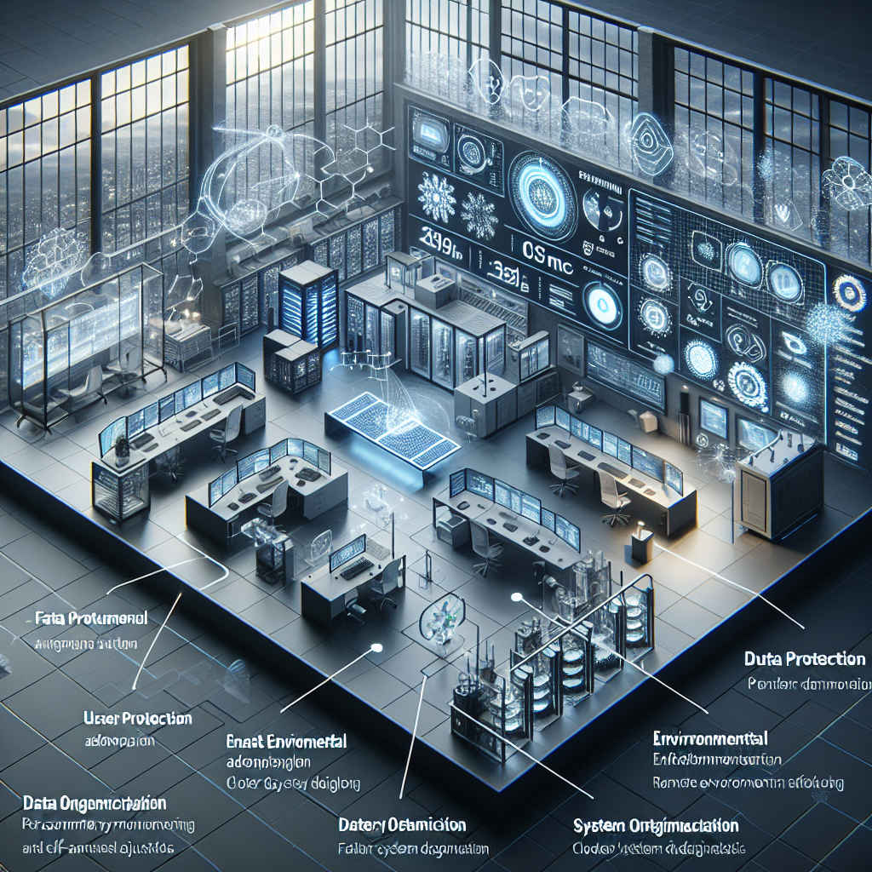

D方案

| **功能模块** | **实现方案** |
| --- | --- |
| 功率传输模块 | 采用超导电缆进行有线传输，以减少能量损耗和提高传输效率，适应月球表面极寒真空环境。 |
| 无线传输模块 | 使用微波或激光进行无线能量传输，能够克服地形障碍，将能量从发电站传输到远程的负载设备。 |
| 能量存储模块 | 采用固态电池进行能量存储，具有高能量密度和耐低温特性，能够在发电中断时为负载提供电力。 |
| 热管理模块 | 使用相变材料结合多层隔热材料进行热管理，确保系统在极寒环境下正常运行并保护关键部件。 |
| 控制与监测模块 | 利用集成的传感器网络和自动化控制系统，实时监测传输和存储系统的状态，优化能量分配和系统效率。 |
| 机械部署模块 | 设计可折叠或模块化的结构，以便在月球表面快速部署和安装，同时确保结构在极端环境下的稳定性和可靠性。 |

**解释说明：**

整体设计思路旨在解决月球表面功率传输和能量存储的关键技术难题。每个功能模块都经过精心设计，以应对月球环境中的极端条件：

1. **功率传输模块**：采用超导电缆减少能量损耗，适合长距离传输和极寒环境，确保高效能量传输。
2. **无线传输模块**：通过微波或激光技术实现无障碍传输，适应月球复杂地形。
3. **能量存储模块**：选择固态电池以提供高能量密度和低温操作能力，保障在发电中断时的电力供应。
4. **热管理模块**：相变材料结合多层隔热材料用于热管理，确保设备在低温环境下的正常运行。
5. **控制与监测模块**：通过传感器网络和自动化系统进行实时监控和优化，提升系统效率和可靠性。
6. **机械部署模块**：采用模块化设计，确保设备在月球表面的快速部署和稳定运行。

这些模块的设计不仅满足了挑战的技术要求，还为未来的月球和地球应用提供了可行的解决方案。